RuoYi-Vue部署到服务器

谢良慧 2022年5月13日

前期准备

1.购买服务器

2.选择宝塔镜像

3.镜像中安装 JDK1.8、Nginx、Redis、MySQL

# 下载解压JDK配置/etc/profile的参数

https://blog.csdn.net/Bejpse/article/details/123652638

# 下载MySQL修改密码创建数据库导入SQL

温馨提示：mysql需要设置不区分大小写_更改MYSQL数据库不区分大小写表名

1.修改/etc/my.cnf

2.在[mysqld]下加入一行：lower_case_table_names=1

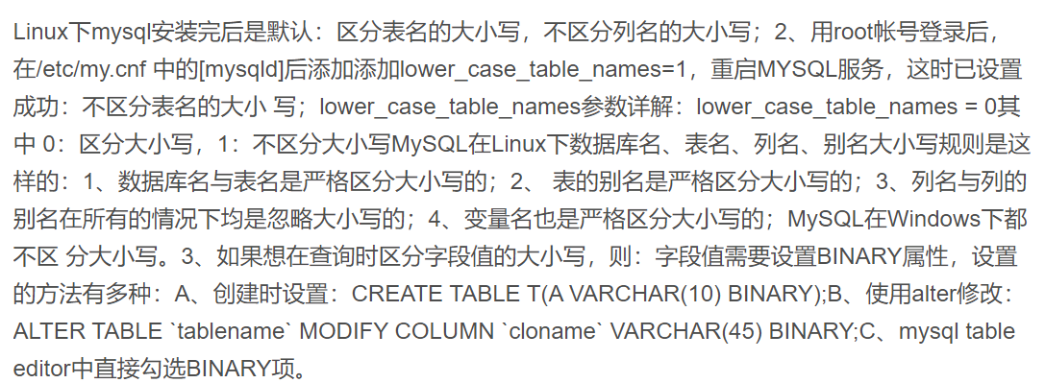

# 下载Redis修改密码

【# requirepass 密码 保存 重启】

# 服务器端打包上传

1.阿里云防火墙开发后端端口号

2. linux中查询是否开放

3.java -jar ruoyi-admin.jar 【首先测试是否能正常运行】

4.若没问题nohup java -jar ruoyi-admin.jar & 【后台运行】

【ps -ef | grep java 查询进程号】【 kill 进程号 关掉进程】

# 前端打包

# Nginx前后端配置

server_name 域名;

前端Nginx配置

后端Nginx配置

其它说明：

配置HTTPS证书

<https://blog.csdn.net/yucaifu1989/article/details/124410064>

Nginx配置子级文件

